**Классный час: Независимый Казахстан.**

**Цель**:1. Информировать об истории образования Республики Казахстан.

Познакомить детей с государственной символикой: герб, гимн, флаг.

2. Воспитывать чувством любви к родному Отечеству.

3. Развивать в себе способности коммуникативного общения, навык работы в коллективе, индивидуально.

**Ход классного часа.**

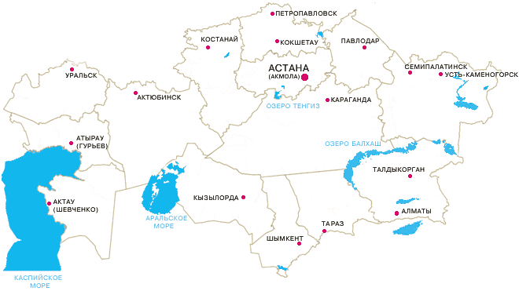

***Ведущий:***Ребята, кто из вас знает в какой стране мы живем? ( ответы детей).

Правильно! Мы с вами живем в Казахстане. Казахстан-это одна из богатейших стран мира. Кто из вас знает, кто стоит во главе нашего государства? Н.А. Назарбаев. Н.А. Назарбаев уже 20 лет стоит во главе государства. Благодаря его умению и таланту как руководителя мы с вами живем в мире, благополучии и созидании. Что же нас объединяет и делает гражданами одной страны? Это общая территория, единый язык, законы. А так же в каждой стране есть государственные символы. – Родина начинается с символов страны. Что такое символы? «Символы – это знаки отличия нашей страны от других стран». Обязательным атрибутом любого суверенного, независимого государства является: герб, флаг и гимн. 4 июня 1992г. Навсегда останется в истории и в памяти народа, потому что это день рождения государственной символики Казахстана.

Казахстан – это имя народа,

Казахстан – это имя весны,

Казахстан – это имя свободы,

Казахстан – это солнечный свет,

Казахстан – это имя побед,

Казахстан – это крылья народа.

Ребята, давайте сейчас поиграем в игру. На столе у каждой из команд, лежат конверты. В которых лежат буквы. Вам необходимо составить слова: гимн, герб, флаг. Кто первый составит все три слова, получит 1 очко. Очки у нас будут в виде смайлика. Кто больше соберет смайликов, за время нашего классного часа, получит грамоту.

**Игра: «Собери слова».** (1 из команд получает смайлик.)

-Как вы думаете, что обозначает голубой цвет флага и силуэт орла? Голубой флаг с золотистым национальным орнаментом слева, золотистым солнцем и парящим силуэтом орла в центре воспринимается как символ свободы, независимости нашей республики.

Центральным элементом нашего герба является шанырак- круговое отверстие купола юрты. Шанырак- символ семейного благополучия, мира, спокойствия.

Государственный гимн Республики Казахстан - один из основных государственных символов нашего государства. Проект нового гимна рассматривался на совместном заседании Мажилиса и Сената Парламента Республики Казахстан 6 января 2006 года и был единодушно поддержан депутатами.

Новый официальный музыкально-поэтический символ впервые исполнялся 11 января в Президентском дворце «Ақ орда» в Астане во время инагурации Президента Н. А. Назарбаева после его победы на очередных выборах.

Родина – это самое важное, самое дорогое и всеми любимое слово. У каждого человека есть своя Родина. Под этим словом мы понимаем нашу школу, свою семью, свой прекрасный город, всю нашу огромную Республику Казахстан.

Родина – это отец твой и мать,

Родина – друг и ровесник подстать,

Родина – это твой край и столица,

Родина – это аул и станица.

        Отан – менің ата анам,

            Отан – досым, баурым,

            Отан - өдкем, астанам,

            Отан – аудан, аулым.

Давайте, сейчас, нарисуем свою родину. И посмотрим, у кого она получилась более яркой и красочной.

**Игра: «Нарисуй свою Родину»**. ( На воздушном шарике дети рисуют Родину). После демонстрации, дети получают смайлики.

Мы с вами вспомнили символику Республики Казахстан, что она обозначает. Нарисовали Родину.

А теперь давайте вспомним какие города есть в Казахстане. Кто из вас знает, какие есть города? (Астана, Караганда, Алма – Ата, Кустанай, Павлодар, Балхаш и др.). Кто скажет, столицей нашей Республики какой город является? Астана является северной столицей, а южной столицей какой город является? Давайте на ваших картах найдем 3 города: Астана (северная столица), Алма – Ата (южная столица) и Караганда (город где мы живем). Раскрасим эти города желтым, зеленым и красным цветом. За работу дети получают смайлики.

Спасибо вам за работу. На сегодня наш классный час подходит концу. Нам остается посчитать, сколько смайликов у каждой команды и вручить грамоты.

|  |  |
| --- | --- |
| |  | | --- | |  | |